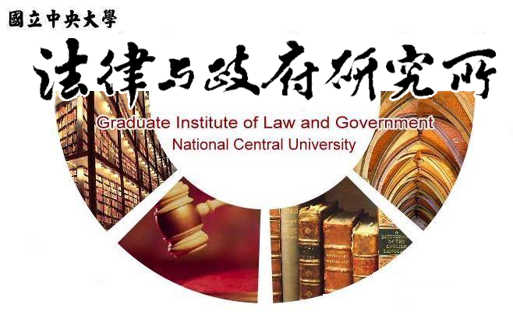

主旨
為辦理本所陳義寬同學學位考試事宜

說明
1.研 究 生：陳義寬。
2.指導教授：陳英鈐教授。
3.論文題目：土地使用限制形成的特別犧牲之救濟—以司法院釋字第747號原因案件為例。
4.口試委員：楊君仁教授、陳英鈐教授、羅承宗教授。
5.時 間：109年07月23日(星期四)下午14:30。
6.地 點：李國鼎故居(台北市中正區泰安街2巷3號)。

法律與政府研究所
109年6月30日

